Erster Automotive Gigabit-Ethernet-Switch mit optischen Ports

KDPOFs Switch-Evaluierungsboard EVB9351-AUT-SW-NXP implementiert NXP SJA1110 SoC und optische 1000BASE-RH-Ports für vernetztes Fahren

Madrid, Spanien, 22. September 2022 – KDPOF, ein führender Anbieter für Gigabit-Konnektivität über Faseroptik, stellt mit dem EVB9351-AUT-SW-NXP den ersten Automotive-Ethernet-Switch mit fünf optischen 1000BASE-RH-Ports vor, die jeweils aus KD9351 FOT und KD1053 PHY IC von KDPOF bestehen. "Wir freuen uns sehr darüber, dass uns NXP® Semiconductors, ein weltweit führender Anbieter von sicheren Konnektivitätslösungen für Embedded-Anwendungen, bei der Entwicklung unseres neuen Switch-Evaluierungsboards unterstützt", erläutert Carlos Pardo, CEO und Mitgründer von KDPOF. "Das Herzstück der Highspeed-Switch-Plattform ist der neue NXP SJA1110 SoC."

Günter Sporer, Director of Marketing, Systems and Applications of Automotive Ethernet Solutions bei NXP Semiconductors, fügt hinzu: „Mit dem SJA1110 nimmt NXP Semiconductors eine Familie von vier Pin- und Software-kompatiblen Automotive-Ethernet-Switch-SoCs in das Angebot mit auf. Damit bieten wir eine skalierbare Lösung für Anwendungen im Automobilbereich.“ Mit dem neuen Evaluation-Board unterstützt KDPOF Automobilhersteller und -zulieferer darin, Hochgeschwindigkeits-Konnektivität bereitzustellen, die für den Fortschritt autonomer Fahrzeuge unerlässlich ist.

Skalierbarer Automotive-Ethernet-Switch für Highspeed-Netze

Das Automotive-Ethernet-Switch-Board EVB9351-AUT-SW-NXP hat zwei SJA1110-Switches von NXP an Bord. Das Bauteil integriert einen ARM Cortex-M7 @200MHz Prozessor für den autonomen und sicheren Betrieb: 512 kB integrierter SRAM als Instruction Tightly Coupled Memory (ITCM) und 256 kB integrierter SRAM als Data Tightly Coupled Memory (DTCM). Außerdem enthält er eine Double Precision Floating Point Unit und eine Memory Protection Unit. Die Boot-Zeit beträgt weniger als 100 ms mit einer 512 kB Firmware mit Authentifizierung. Der Schalter verfügt über wählbare E/A-Spannungen (1,8 V; 2,5 V und 3,3 V), um die Designflexibilität zu erhöhen. Er hat eine kleine Grundfläche von 14 mm auf 14 mm (LFBGA256) und ein Gehäuse mit 0,8 mm Pitch. Der Baustein ist für die Automobilindustrie nach AEC-Q100 qualifiziert, entspricht ISO 26262 und ist ASIL-B-kompatibel. Der Betrieb mit 2,5 Gbit/s wird für zwei SGMII-Ports unterstützt. Das Board verfügt über fünf optische 1000/100BASE-RH-Ports, zwölf 100BASE-T1-Ports und einen NXP SABRE-Erweiterungsstecker.

EMV-sicher und zuverlässig: 1000BASE-RH optische Ports mit KDPOF-Chipsatz

Mit der optischen Schnittstelle KD9351 ergänzt KDPOF den bewährten digitalen Schnittstellen-IC KD1053 und bietet damit einen kompletten optischen Port für die Gigabit-Vernetzung im Fahrzeug. Die Montage des FOTs und des ICs ist vereinfacht und der Steckverbinder bietet eine „Snap-In“-Verbindung ohne Löten. Die Bauteile bilden einen vollständigen 1000BASE-RHC Physical Layer für Fahrzeuge. Die Integration des Transimpedanzverstärkers, der Fotodiode, des LED-Treibers und der LED in einem einzigen Bauteil senkt die Kosten erheblich.

Die optischen Ethernet-Verbindungen sind dank ihrer elektromagnetischen Kompatibilität, Zuverlässigkeit und niedrigen Kosten die perfekte Lösung für die Herausforderungen und elektrischen Störungen in Fahrzeugen. Zu den Anwendungen gehören sichere Ethernet-Backbones, intelligente Antennenmodule und Sensorverbindungen für ADAS und Audio/Video.

Zeichen: 3.465

Weitere Informationen:
https://www.kdpof.com/wp-content/uploads/2022/08/KDPOF-br030-EVB9351-AUT-SW-NXP-Eval-Board-Brochure-1v1.pdf

Keywords: KDPOF, Faseroptik, POF, optische Polymerfaser, KD1053, KD9351, Multigigabit, automotive, automotive Ethernet, Konnektivität, Fahrzeugnetzwerk, ADAS, Fahrerassistenz, autonomes Fahren, vernetzte Fahrzeuge, EMV, EMV-sicher, Photonik, NXP Semiconductors, EVB9351-AUT-SW-NXP, 1000BASE-RHC, NXP SJA1110

Bilder

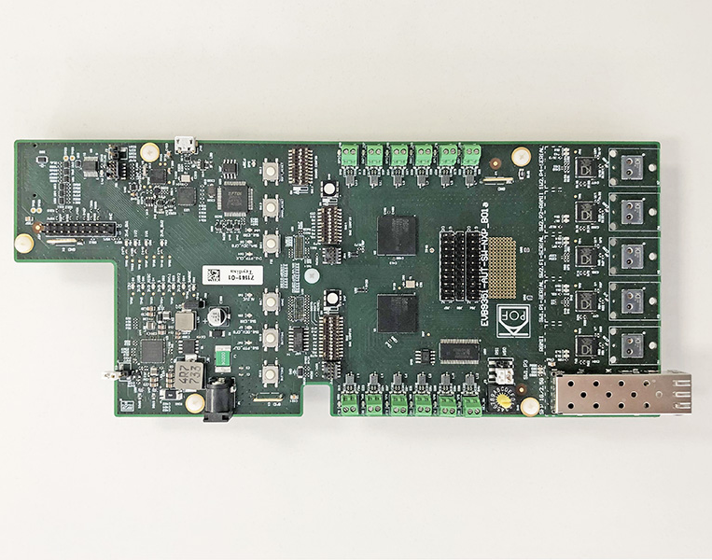 |  | Bild 1: KDPOF implementiert NXP SJA1110 SoC in neuen Automotive-Ethernet-Switch für Highspeed-Konnektivität  Bildquelle: KDPOF  Download: https://www.ahlendorf-news.com/media/news/images/KDPOF-evb9351-aut-sw-nxp-H.jpg
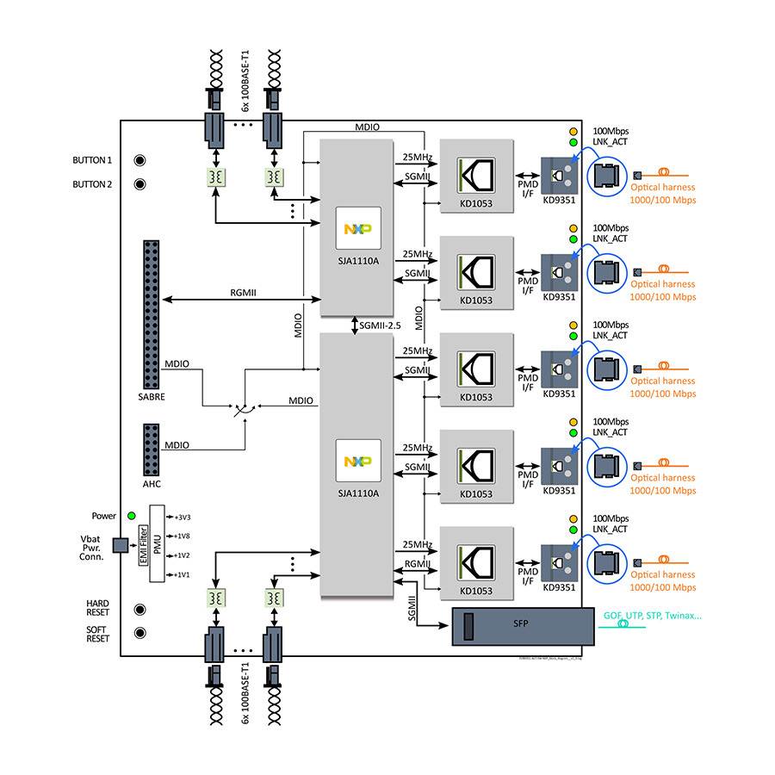 |  | Bild 2: Blockschaltbild des neuen Automotive-Ethernet-Switches EVB9351-AUT-SW-NXP von KDPOF für Gigabit-Ethernet  Bildquelle: KDPOF  Download: https://www.ahlendorf-news.com/media/news/images/KDPOF-evb9351-aut-sw-nxp-block-diagram-H.jpg
Bild 3: Günter Sporer ist Director of Marketing, Systems and Applications of Automotive Ethernet Solutions bei NXP Semiconductors

Bildquelle: NXP Semiconductors
Download: https://www.ahlendorf-news.com/media/news/images/nxp-guenter-sporer-H.jpg
Bild 4: Carlos Pardo ist CEO und Mitgründer von KDPOF

Copyright: KDPOF
Download: https://www.ahlendorf-news.com/media/news/images/KDPOF-Pardo-Carlos-4-H.jpg

Über KDPOF

Das Fabless-Halbleiterunternehmen KDPOF bietet innovative optische Hochgeschwindigkeits-Netzwerke in rauer Umgebung. KDPOF hat die Gigabit-Kommunikation über optische Overstep-Index-Kunststofffasern (SI-POF) für die Automobilindustrie realisiert. Das 2010 in Madrid, Spanien, gegründete Unternehmen bietet seine kosteneffiziente Technologie als vollständiges Automotive-qualifizierte ASSP (Application Specific Standard Product) an. Die Technologie von KDPOF nutzt innovative digitale adaptive Algorithmen, um die Empfindlichkeit des Empfängers zu maximieren. Dabei unterstützen die Lösungen eine ertragreiche und zuverlässige optoelektronische Produktion in kostengünstigen Bulk-CMOS-Tiefsubmikron-Knoten. So gewährleistet KDPOF den Automobilherstellern niedrige Risiken, geringe Kosten und kurze Markteinführungszeiten. Weitere Informationen stehen unter www.kdpof.com zur Verfügung.

KDPOF Knowledge Development for POF, S.L.
Ronda de Poniente 14, 2ª Planta
28760 Tres Cantos, Spanien
E pr@kdpof.com
T +34 918043387
Medienkontakt
Mandy Ahlendorf
ahlendorf communication
E ma@ahlendorf-communication.com
T +49 89 41109402

